Наставни лист

1. Обој шта нам је потребно за јесење кишне дане.
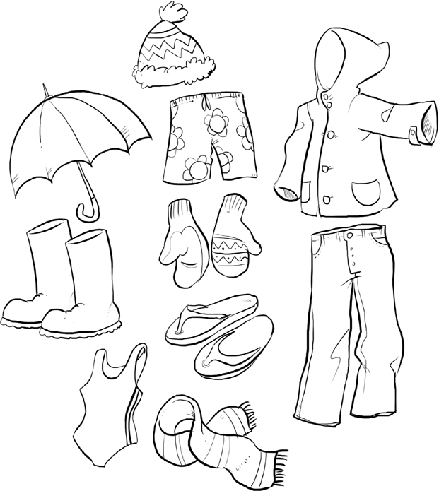
- На слици прецртај оно што се не може видети када је зима.
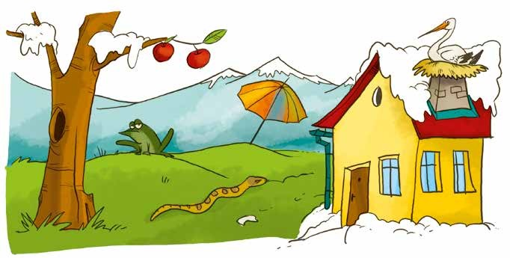

- Доцртај на десној слици елементе приказане на левој страни задатка,
a затим обој слику.
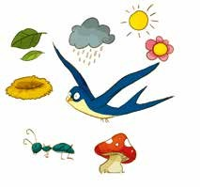
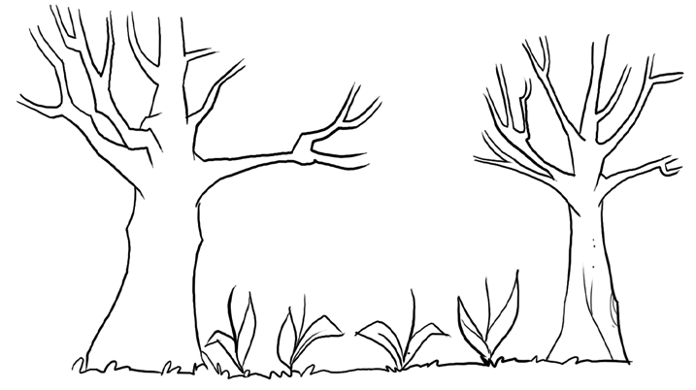

- Нацртај воће и поврће које једемо током лета.

парадајз паприка лубеница грожђе

5. Заокружи слово испред реченице која се не односи на јесен.
а) Дува ветар.
б) Селе се птице.
в) Често пада киша.
г) Спремамо се за море.
д) Беремо трешње.
ђ) Беремо јабуке
е) Славимо Нову годину.
6. Подвуци једну од истакнутих речи како би тврдње биле тачне.
Зими више прија топао чај/ хладан сок.
Зими треба/ не треба проветравати просторије.
Залеђене грудве су опасне/ безопасне за игру.
Зими се треба/ не треба клизати по улици.

